**ПОРЯДОК РАБОТЫ С ПРОЕКТОМ ПРОТОКОЛА СОВЕЩАНИЯ ГД/ЗГД**

**Алгоритм работы**



**1. Создание РК протокола в СЭД.**

1.1. В правом меню системы выбрать «Создать карточку» → «Протоколы» → «Протокол».

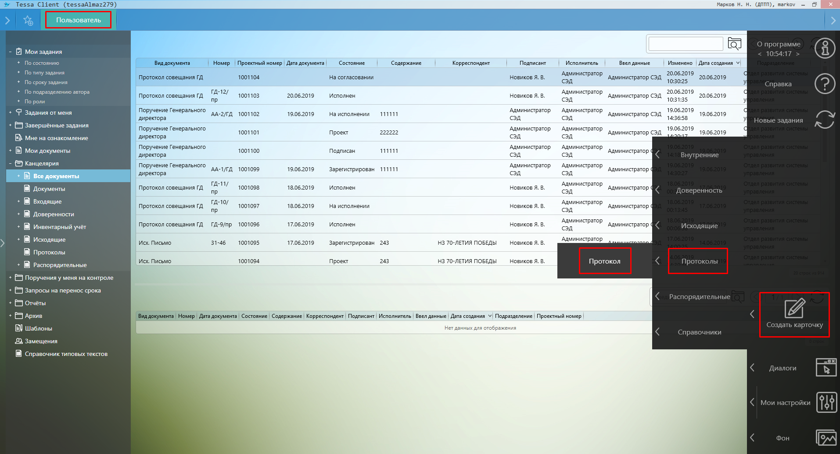

1.2. Для выбора вида протокола в открывшейся РК нажать на кнопку с изображением многоточия рядом с полем «Вид документа».

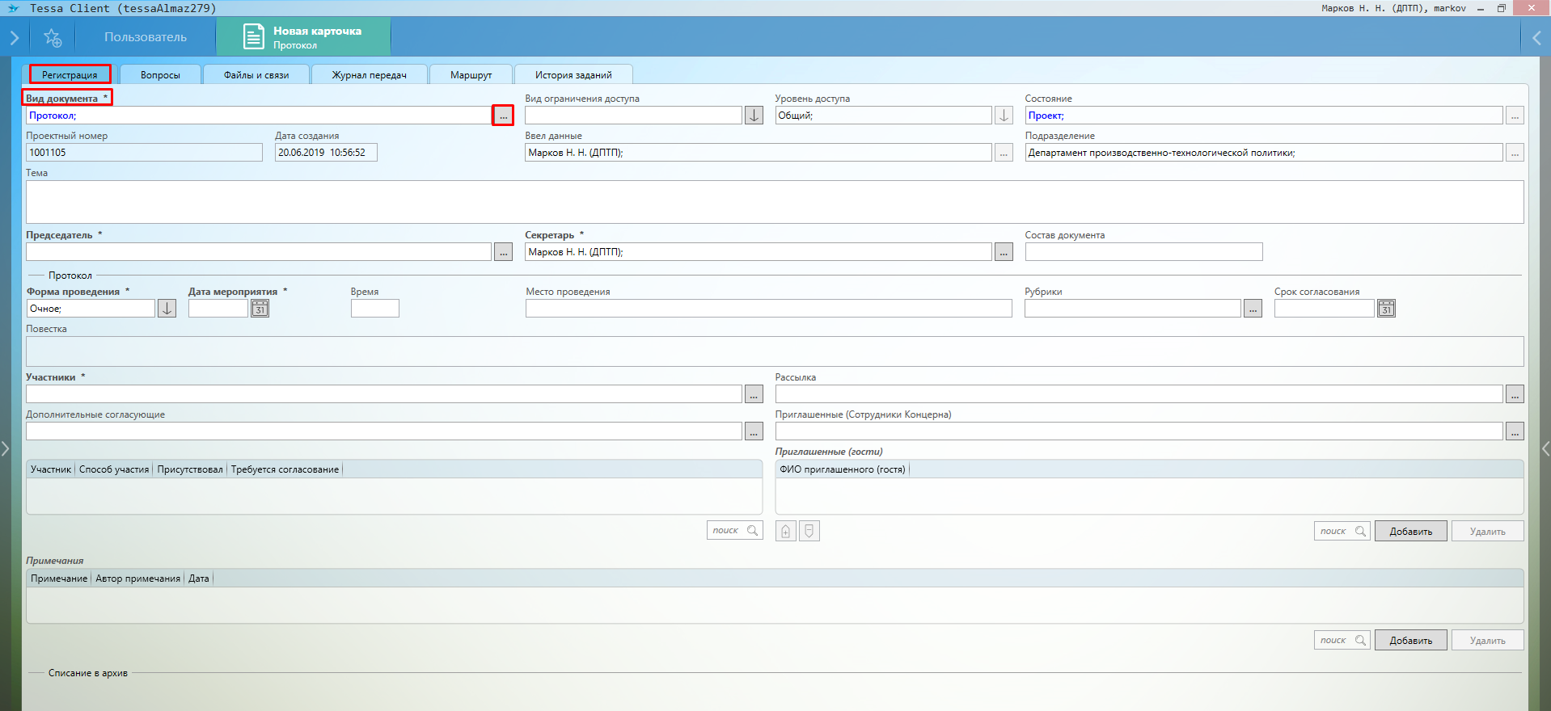

Для выбора нужного вида документа в появившемся окне два раза нажать на нужный вид.

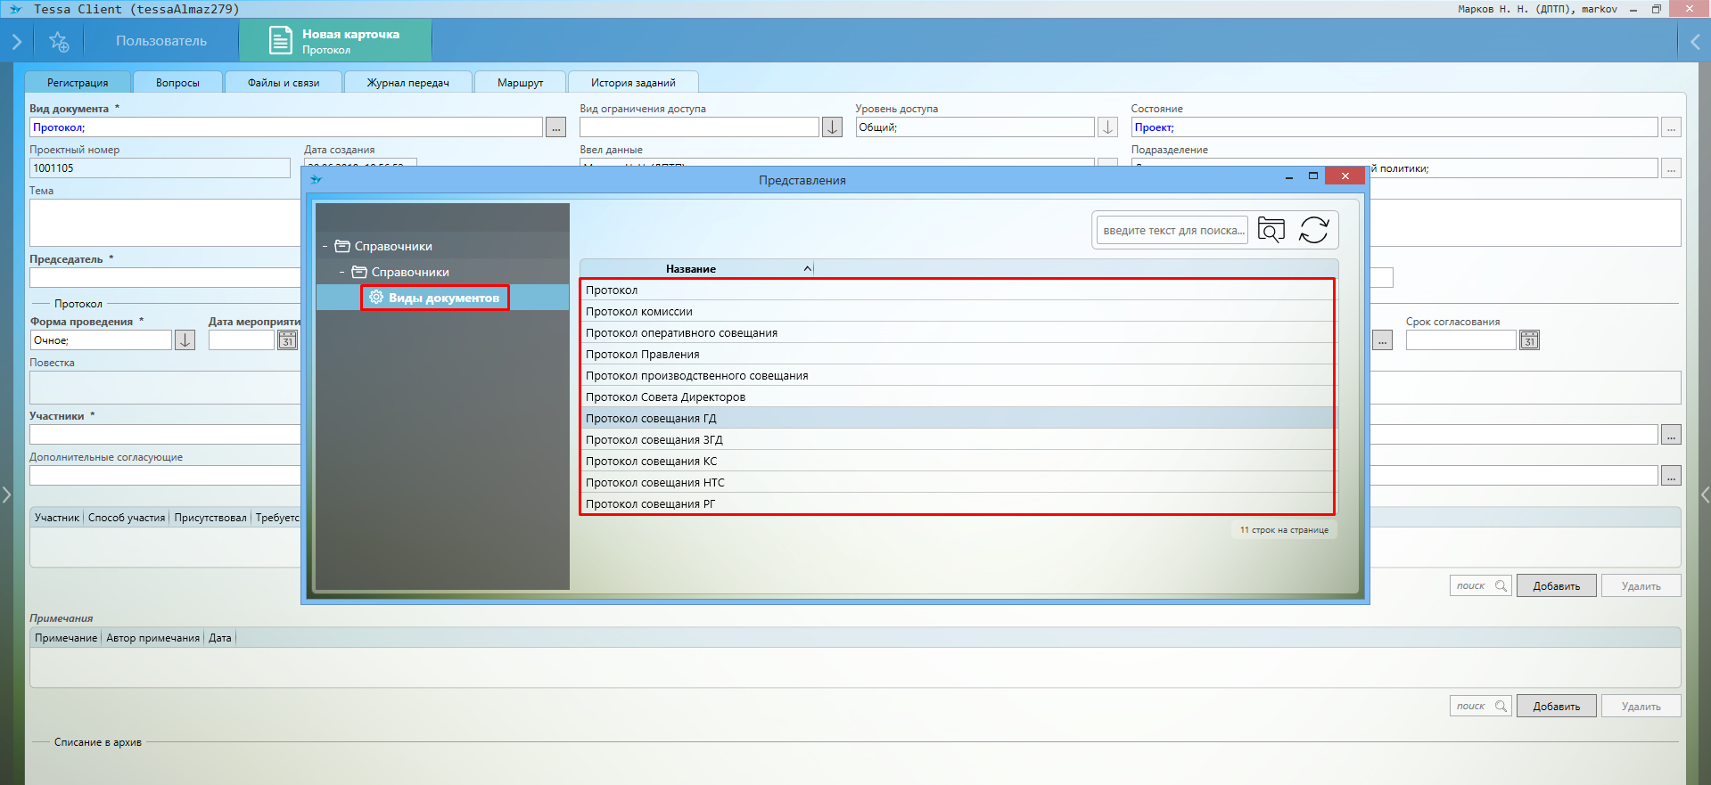

1.3. В РК заполнить необходимые поля. Поля, отмеченные «**\***», являются обязательными для заполнения.

* «Вид документа» – вид документа, к которому относится текущая РК;
* «Тема» – основное содержание документа;
* «Форма проведения» – форма проводимого совещания;
* «Дата мероприятия» – дата, когда мероприятие будет проведено;
* «Время» – время, в которое мероприятие будет проведено;
* «Место проведения» – место проведения совещания;
* «Участники» – сотрудники, которые будут принимать участие в мероприятии;
* «Рассылка» – список сотрудников, которым придет документ на ознакомление;
* «Дело (проект)» - указывается дело, в которое будет списан документ. Выбирается из справочника дел в архиве;
* «Кол-во листов» - указывается количество листов в деле под списание данного документа;

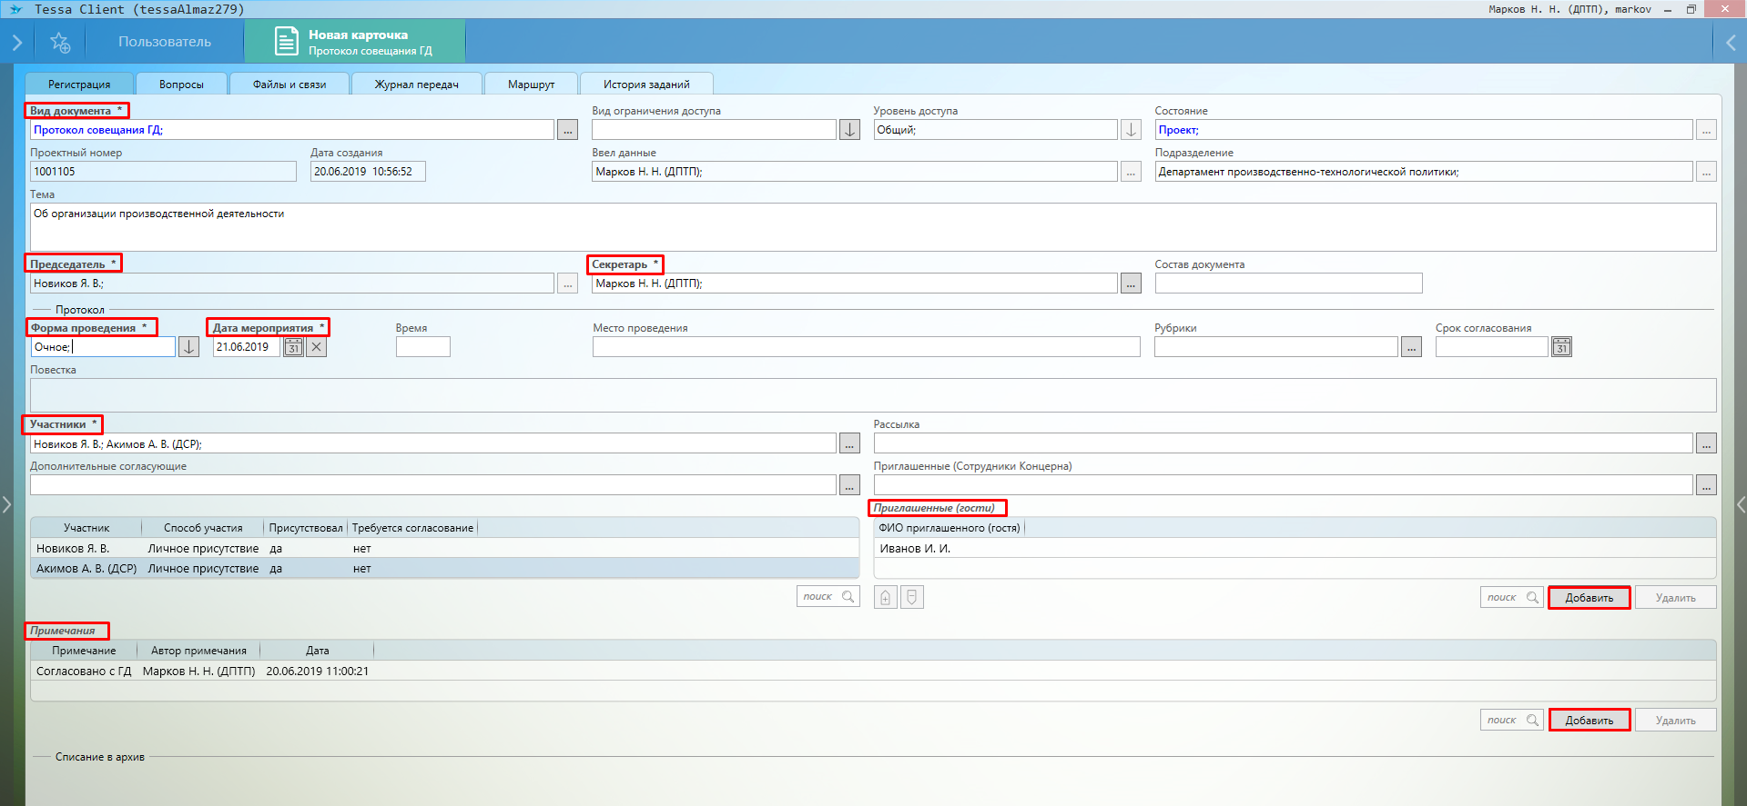

* таблица «Участники» автоматически заполняется значениями из поля «Участники», для редактирования данных в таблице нужно дважды нажать на участника в таблице и изменить данные в появившемся окне, а затем нажать кнопку «Закрыть».

В зависимости от того, какой тип совещания был выбран, в таблице «Участники» меняется колонка «Способ участия».

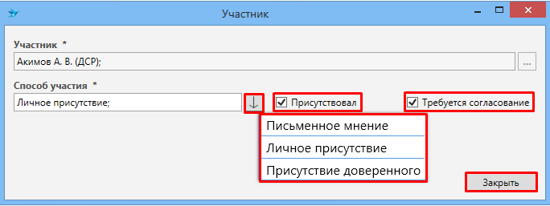

При очном – «Личное присутствие».

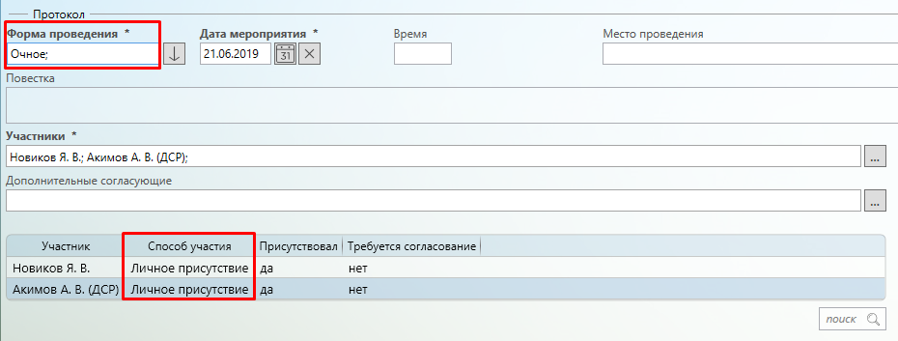

При заочном – «Бюллетень».

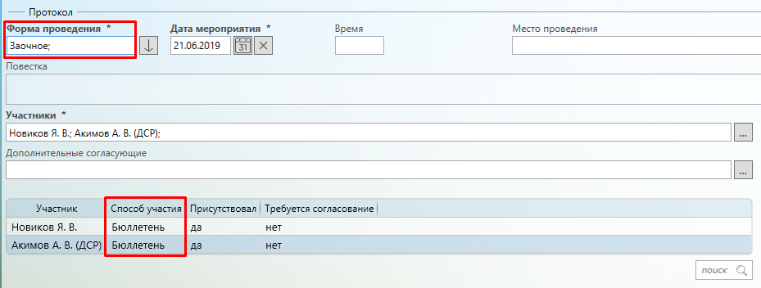

* «Примечания» – заполняются в окне «Примечание» по нажатию кнопки . Дата и автор проставляются автоматически, вручную заполнить текст примечания и нажать «Сохранить»;
* «Приглашенные» – заполняется по нажатию на кнопку . В поле «ФИО приглашенного (гостя)» указать ФИО человека, который является приглашенным на мероприятие. Затем нажать кнопку «Сохранить».

1.4. Для добавления вопросов и поручений в документ перейти во вкладку «Вопросы». Во вкладке «Вопросы» нажать на кнопку «Добавить».

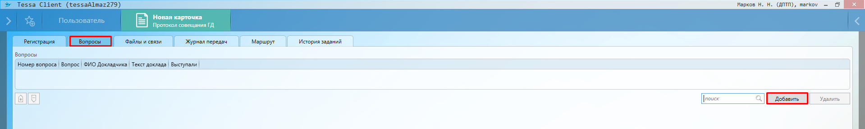

Заполнить обязательные поля:

* «Вопрос» – название вопроса;
* «ФИО докладчика» ­ ФИО докладчика;

Необязательные поля:

* «Текст доклада» – основное содержание доклада;
* «Выступали» – лица, которые выступали с докладом;
* «Принятое решение» – решение, принятое по созданному вопросу.

Для добавления поручений в блоке «Поручения» нажать кнопку «Добавить».

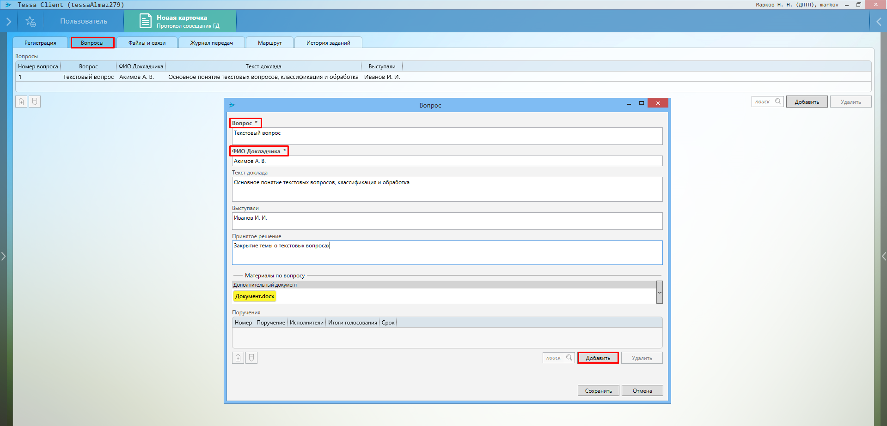

Заполнить поля:

* «Поручение» – текст поручения;
* «Исполнители» – сотрудники, которые являются исполнителями данного поручения;
* «Срок» – число, до которого поручение должно быть исполнено.

Нажать кнопку «Сохранить».

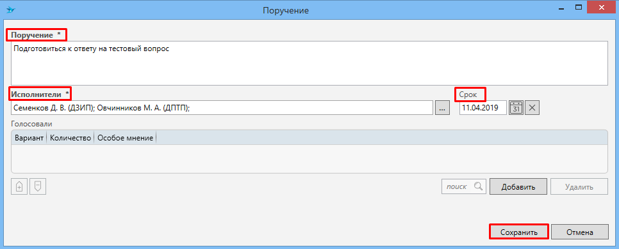

Для добавления Голосующих нажать кнопку «Добавить» в блоке «Голосовали».

Заполнить поля:

* «Вариант» – принятое решение по голосованию;
* «Количество» – количество людей, которые участвовали в согласовании.

Нажать кнопку «Сохранить».

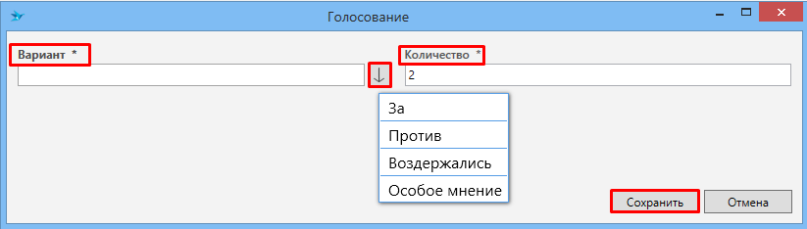

1.5. Для добавления файла документа во вкладке «Файлы и связи» нажать в разделе «Файлы» кнопку , выбрать «Загрузить файлы» и указать необходимый файл.

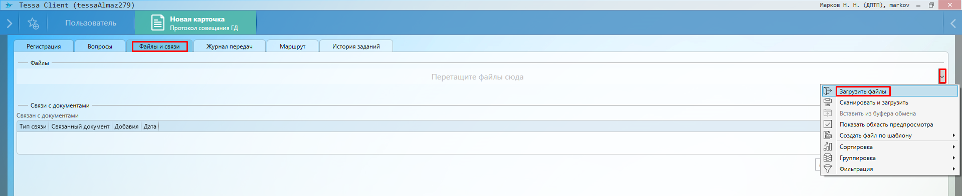

Выбрать категорию файла «Согласуемый документ».

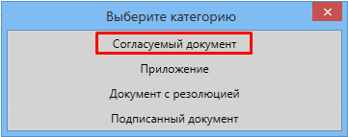

Загруженный документ отобразится в разделе «Файлы» в категории «Согласуемый документ».

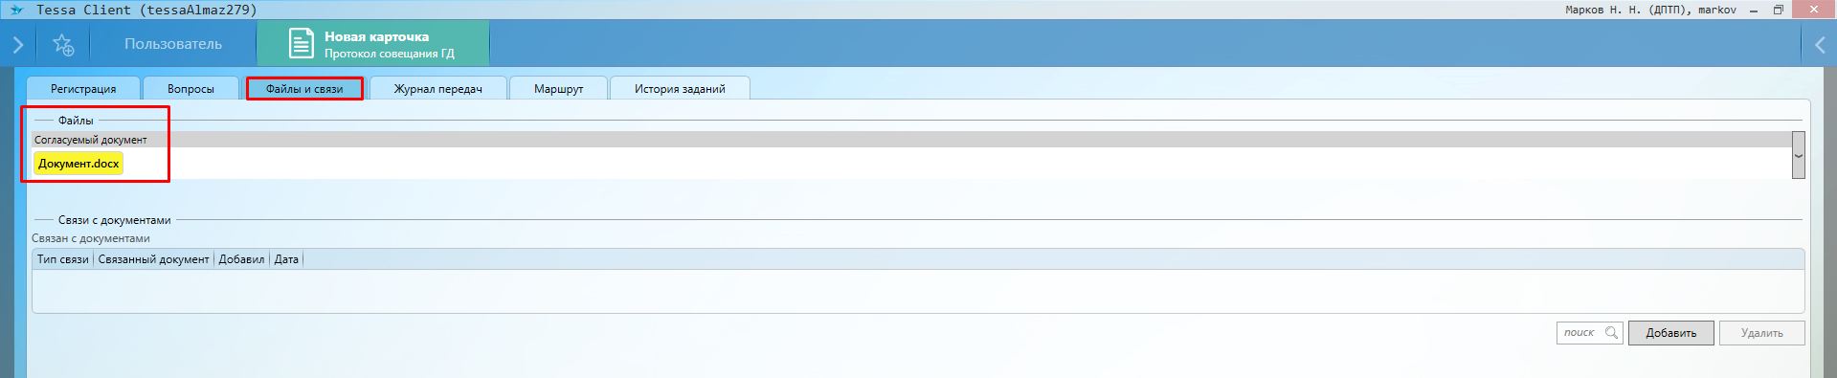

1.6. Чтобы сохранить РК документа необходимо нажать кнопку «Сохранить новую» в левом меню системы.

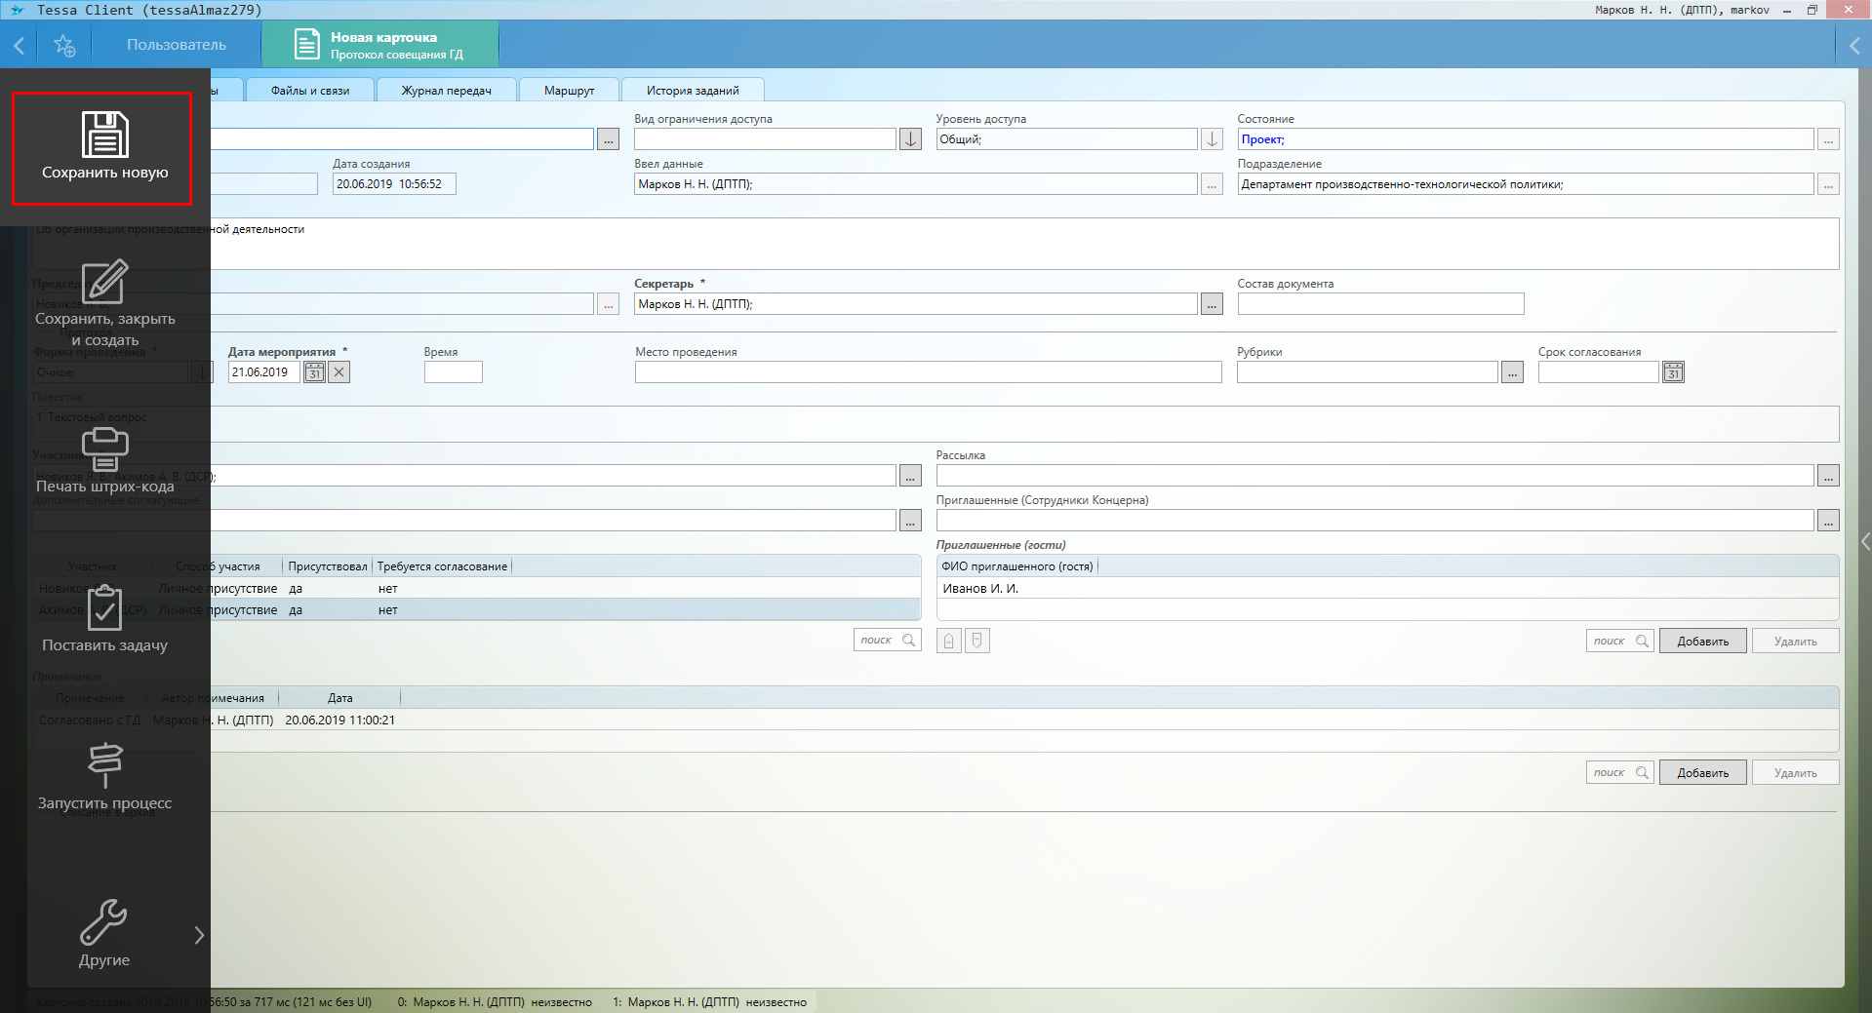

**2. Согласование проекта протокола.**

Для отправки документа по маршруту в левом меню системы необходимо нажать кнопку «Запустить процесс».

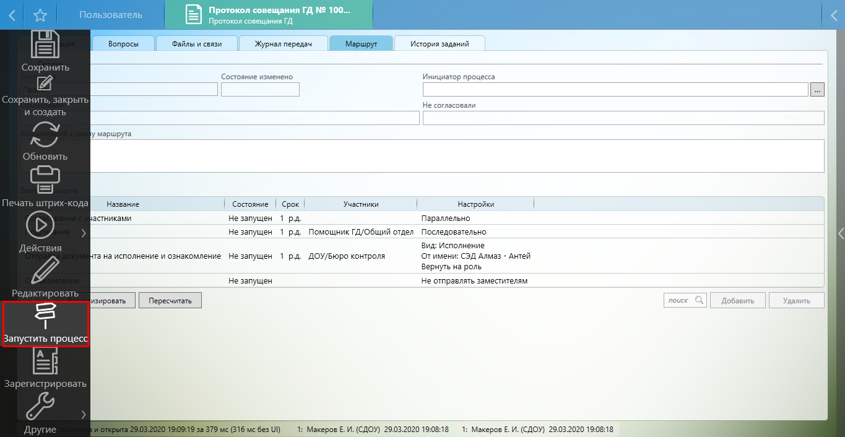

**3. Доработка по протоколу.**

При несогласовании документа согласующими лицами РК отправляется на этап «Доработка» исполнителю документа.

3.1. Исполнитель получает задание типа «Доработка» следующими способами:

3.1.1. Приходит уведомление на корпоративную электронную почту (работа с уведомлениями описана в [СЭД_Tessa_Инструкция для руководителей_Уведомления.docx](Общесистемные%20инструкции/СЭД_Tessa_Инструкция%20для%20руководителей_Уведомления.docx)).

3.1.2. Если СЭД запущена, то в правом нижнем углу всплывает окно с оповещением, на которое необходимо нажать:

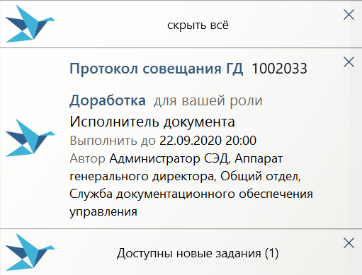

3.1.3. В представлении «Мои задания» → «По типу задания» → «Доработка».

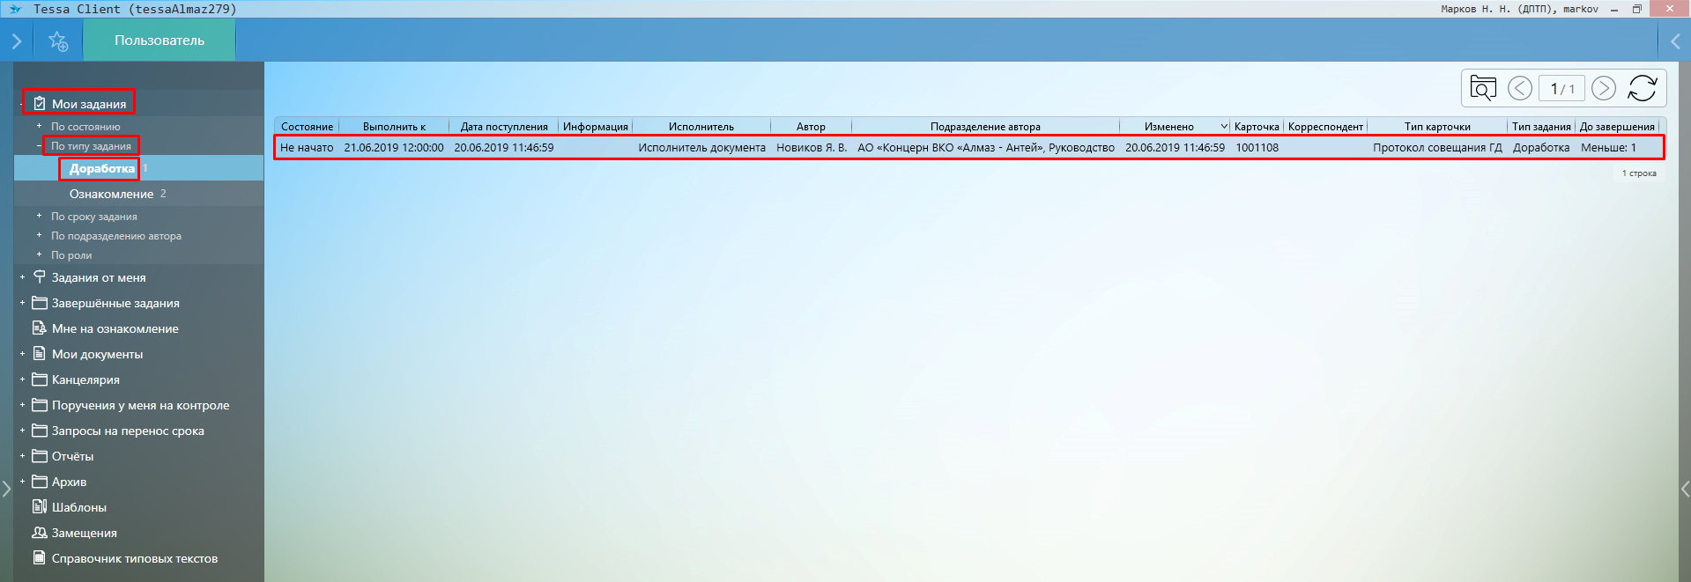

3.2. Перейти в РК документа. Взять задание в работу. Для этого в карточке документа справа в задании «Доработка» нажать кнопку «В работу».

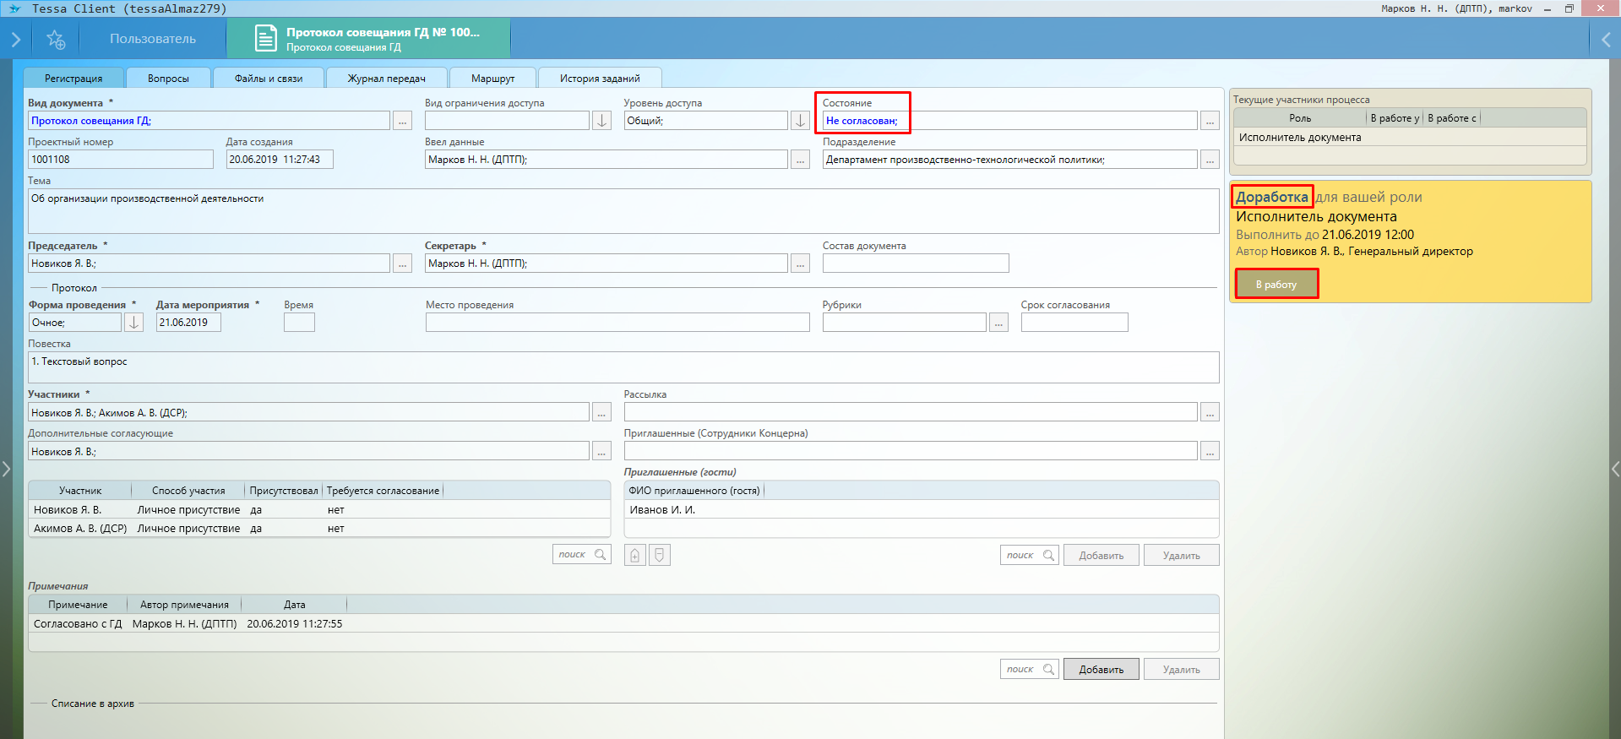

3.3. Внести изменения в проект протокола. Нажать на кнопку «Начать новый цикл».

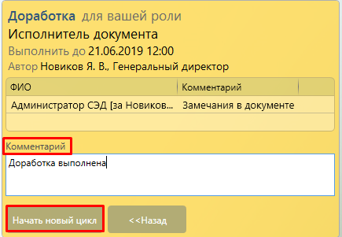

Документ отправляется на повторный цикл согласования.

**4. Подписание протоколов.**

После успешного согласования документа, РК отправляется на этап «Подписание» на роль Помощник ГД или сотрудникам Общего отдела.

4.1. Взять задание в работу по кнопке «В работу».

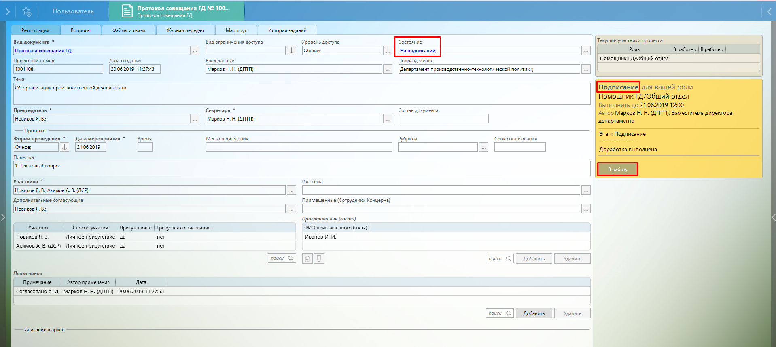

4.2. Выбрать вариант завершения задания.

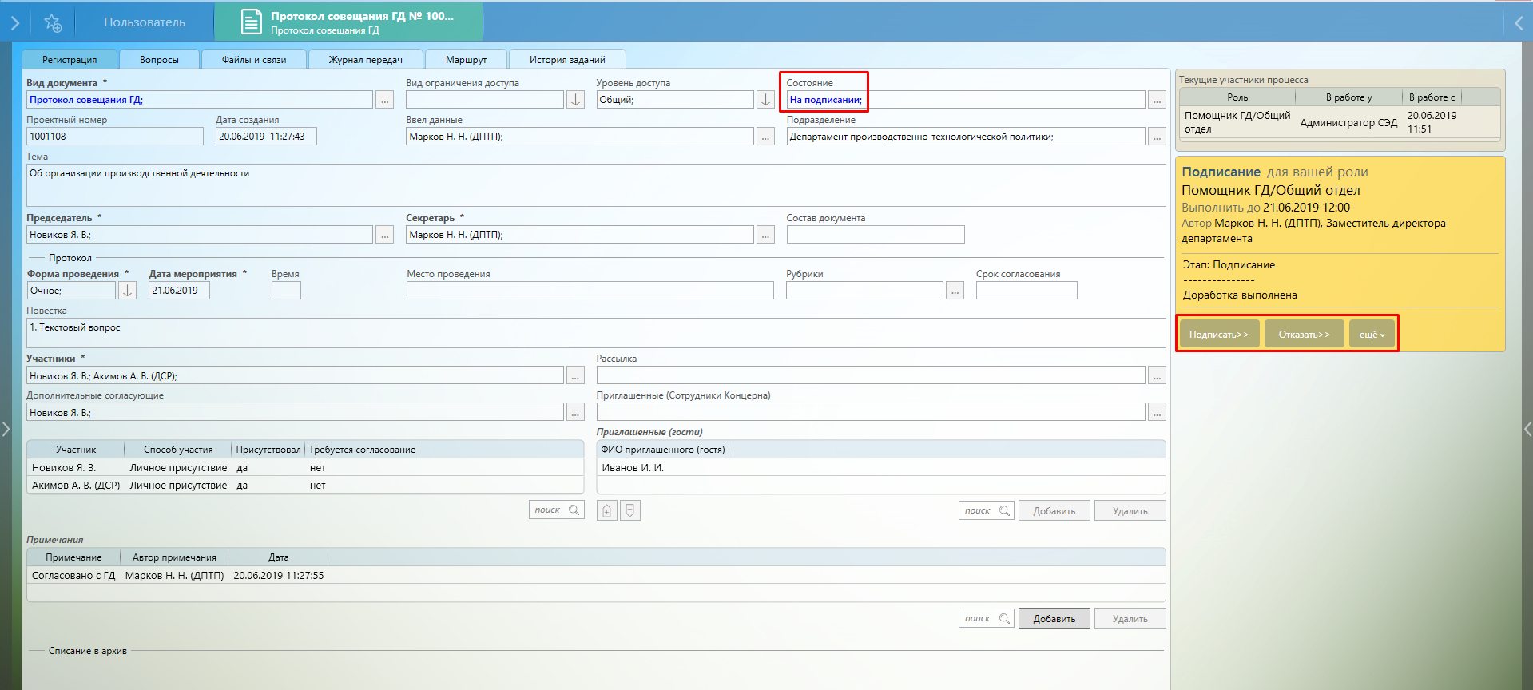

«Подписать» – документ подписан текущим сотрудником, необходимо приложить к карточке подписанный экземпляр документа. Далее документ отправляется на исполнение и ознакомление сотрудникам Бюро контроля.

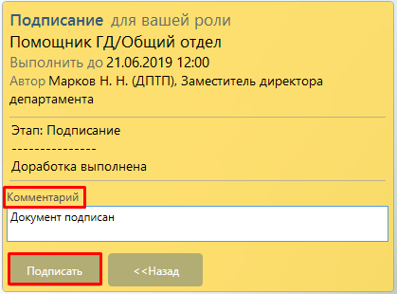

«Отказать» – документ не подписан, ввод комментария обязателен. При этом документ отправится на доработку Исполнителю.

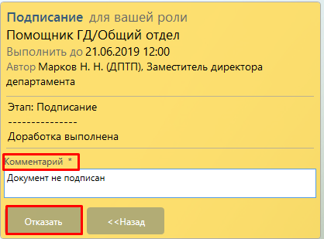

4.3. После успешного прохождения этапа Подписания документ автоматически регистрируется.

Карточке присвоился регистрационный номер и дата подписания, состояние изменилось на «Действует».

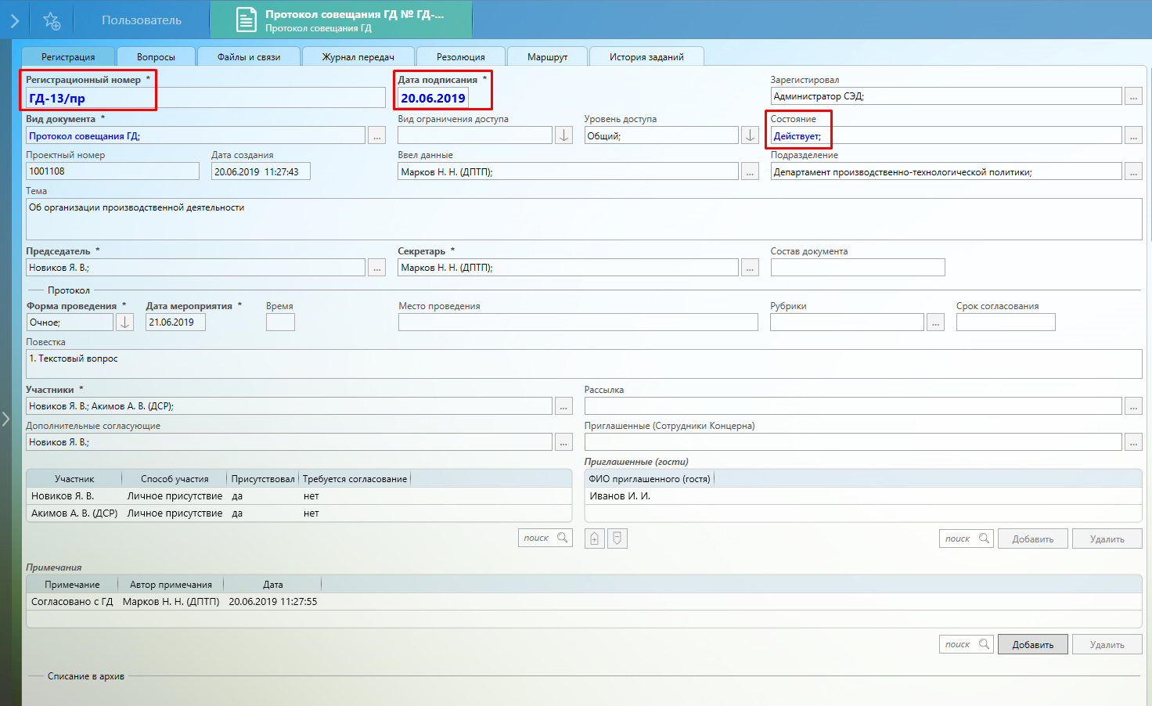

**5. Отправка протокола на исполнение.**

После успешного подписания и автоматической регистрации, документ отправляется на этап «Исполнение» сотрудникам Бюро контроля.

5.1. Взять задание в работу, нажав на кнопку «В работу».

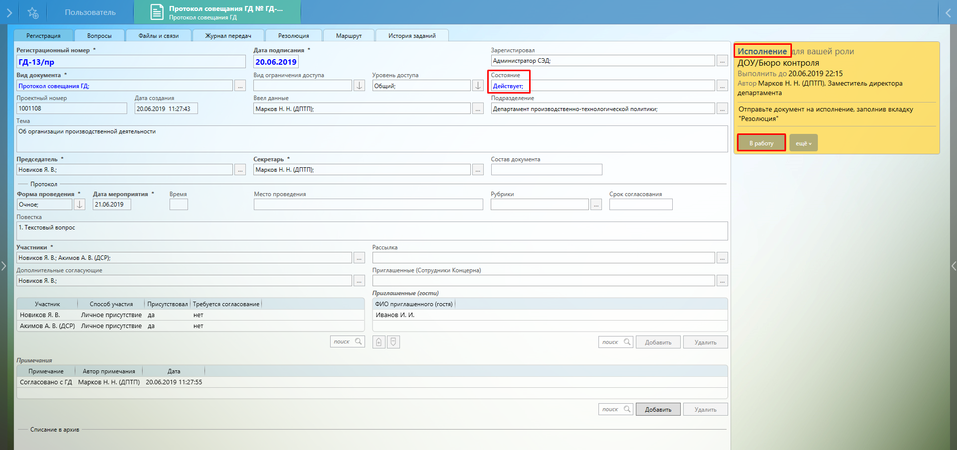

5.2. В левом меню системы нажать кнопку «Создать\Обновить Резолюцию».

Добавятся во вкладку «Резолюция» поручения, созданные во вкладке «Вопросы».

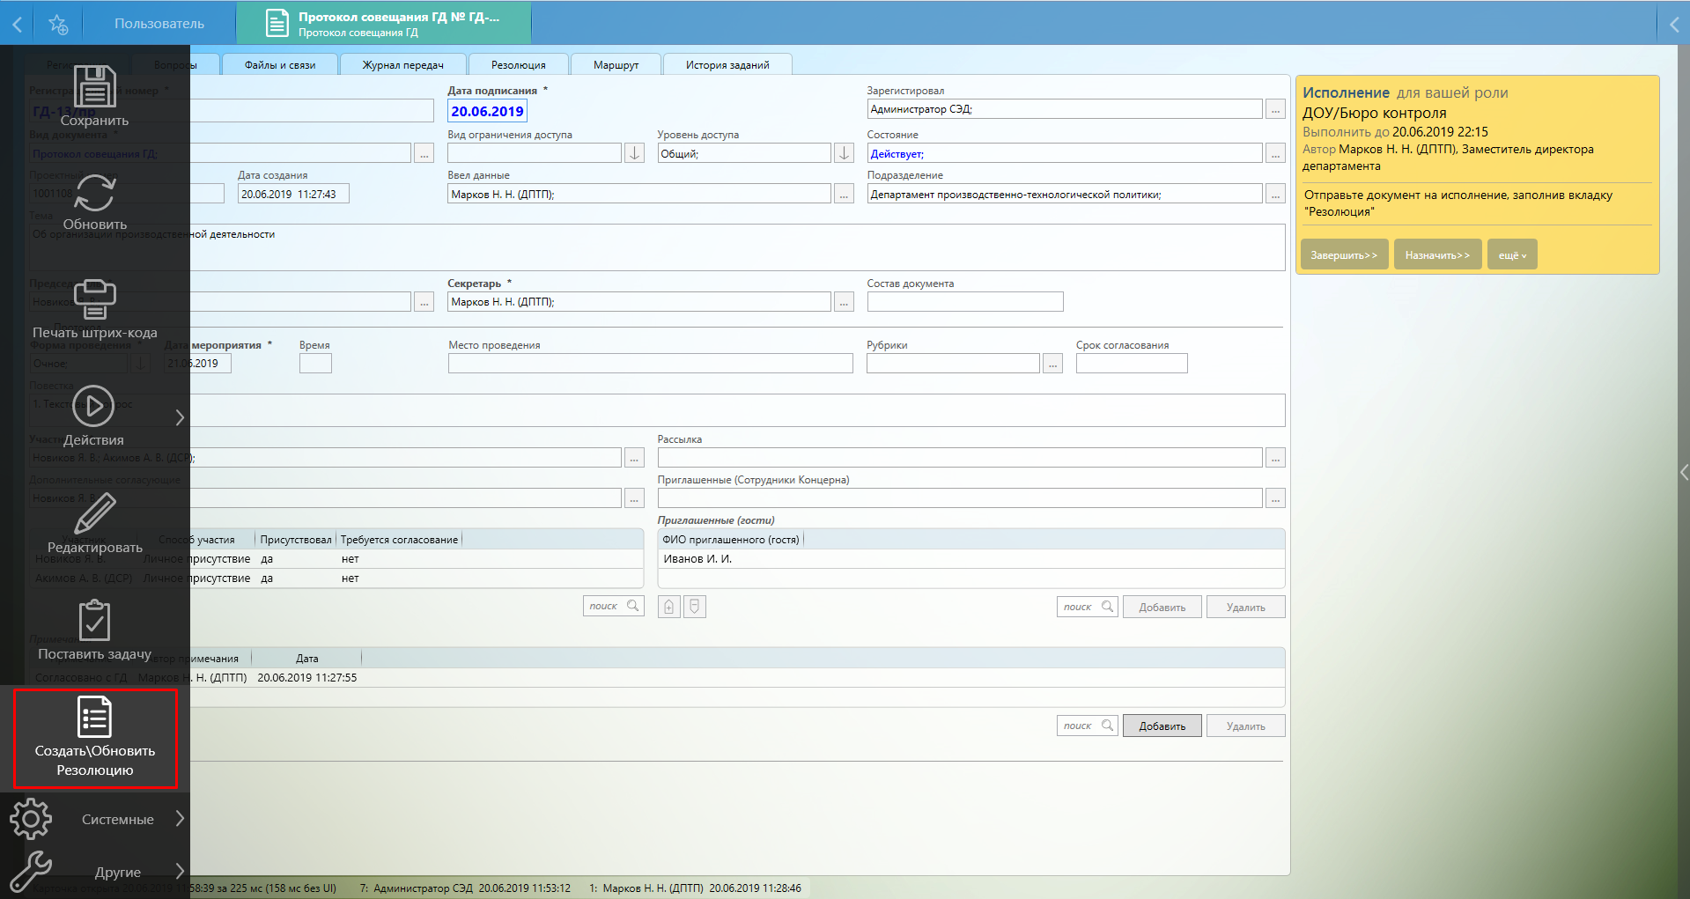

5.3. Перейти во вкладку «Резолюция» и заполнить параметры пункта резолюции. Подробнее см. [Порядок работы по подготовке резолюций (по видам и типам документов, контроль организации или СП).docx](Порядок%20работы%20по%20подготовке%20резолюций%20(по%20видам%20и%20типам%20документов,%20контроль%20организации%20или%20СП).docx).

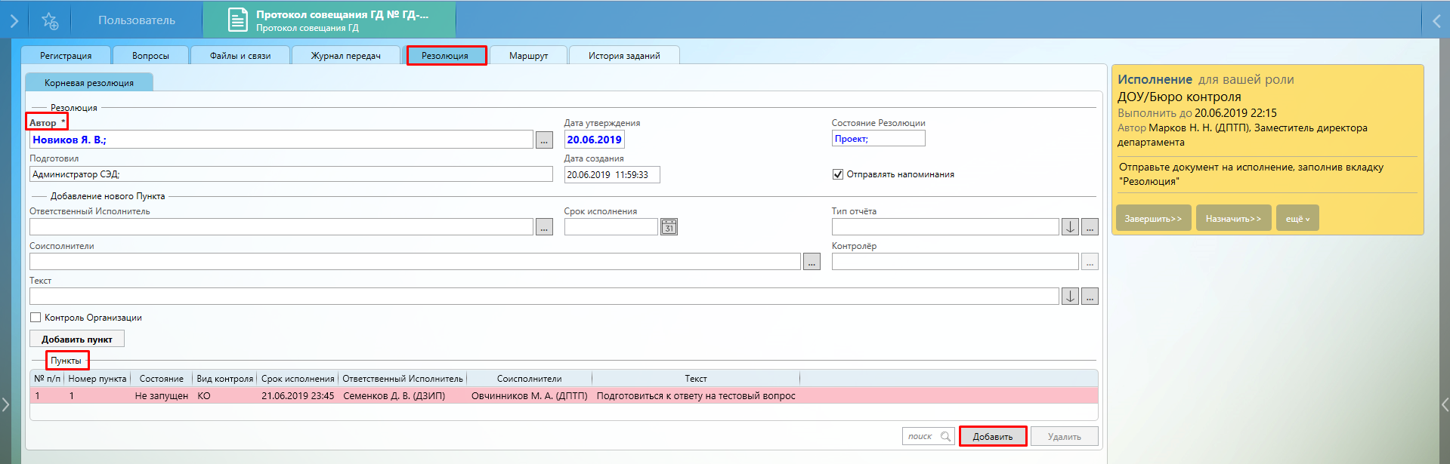

5.4. Отправить документ на исполнение по поручениям пункта резолюции. Для этого в левом меню системы нажать кнопку «На исполнение».

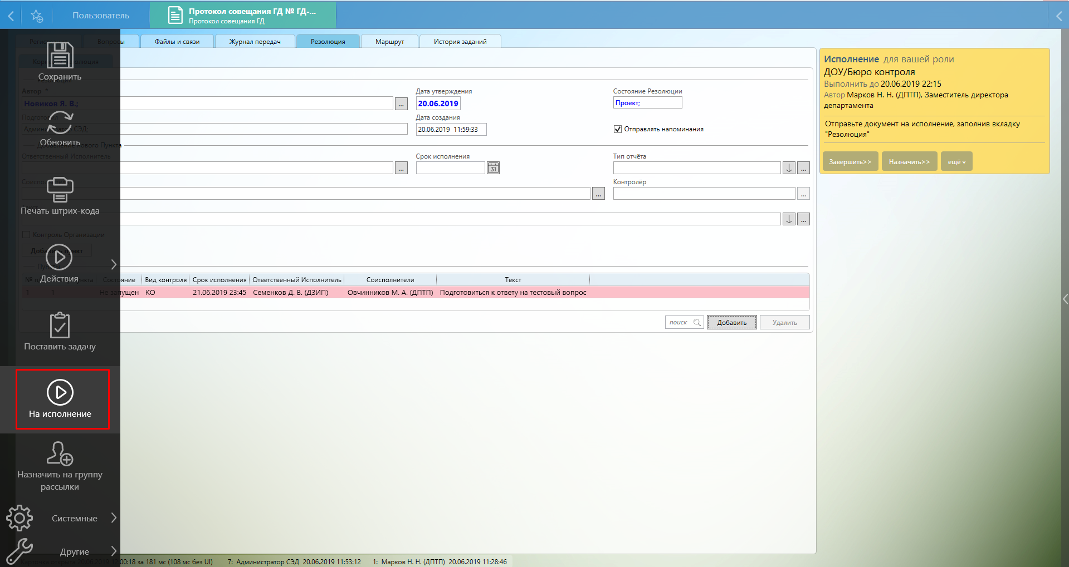

5.5. Завершить задание на исполнение по кнопке «Завершить».

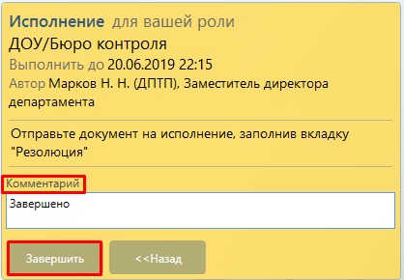

Документ отправился на исполнение сотруднику, указанному в поле «Ответственный исполнитель» и «Соисполнители» при заполнении настроек резолюции. Документ также отправляется на ознакомление сотруднику, указанному в поле «Рассылка».

**6. Исполнение протокола.**

Поручения по резолюции отправляются на исполнение указанным пользователям в полях «Ответственный исполнитель» и «Соисполнители» при заполнении настроек резолюции.

Действия исполнителей описаны в [Порядок работы по исполнению документов (по видам и типам).docx](Порядок%20работы%20по%20исполнению%20документов%20(по%20видам%20и%20типам).docx).

Процесс завершен.